Paris le 12 décembre 2012

Monsieur Bor-Ming JAHN
(English translation in blue)

Monsieur et cher Collègue,
Mister and dear colleague,
Après proposition et délibération, la Commission en charge des Prix de la Société géologique de France vous a décerné le Prix PRESTWICH 2013.
Following a proposition and deliberation, the Commission in charge of the Prizes of the Geological Society of France (decided to) award you the “2013 Prestwich Prize”.
Nous nous réjouissons de ce choix et vous adressons nos plus vives félicitations pour cette distinction.
We are delighted of this choice (selection) and we send you our deepest congratulations for this distinction.
Le Conseil d’Administration de la SGF a prévu d’organiser de la façon suivante la cérémonie de remise des Prix, qui se tiendra le mercredi 22 mai 2013 après-midi lors l’assemblée générale de la SGF.
The Council of the Geological Society of France (SGF) Administration is planning to organize a ceremony of prize-giving on Wednesday, May 22, 2013, in the afternoon, during the general assembly of the SGF. The ceremony will be held in the following manner:
-1) Brève présentation (2-5 mn) du lauréat par le Président ou son représentant.
-2) Adresse scientifique du lauréat sur un sujet de son choix (10-15 mn). Une adresse, par définition, ne suscite aucune question ni aucune discussion.
-3) Remise du prix au lauréat par le Président ou son représentant.
1) Brief introduction (2-5 minutes) of the laureat by the President (of SGF) or his representative.
2) Scientific address of the laureate on a subject of his choice (10-15 min). By definition, an address will not arouse any question or discussion.
3) Delivery of the prize to the laureate by the President (of SGF) or his representative.

Les lauréats des Prix de la Société géologique de France sont sollicités pour participer aux commissions futures et nous comptons vivement sur votre contribution.
The laureats of the Prizes (Awards) of the Geological Society of France are solicited to participate in the future commissions and we deeply count on your contribution.
Nous souhaitons également que ce prix soit l’occasion pour les lauréats de proposer à la revue scientifique de l’Association, le Bulletin de la Société géologique de France, un article de synthèse sur un thème de leur choix. Cet article, dont la parution sera soumise aux règles du BSGF, serait l’occasion de valoriser auprès des lecteurs les Prix de la Société.
We also wish that the prize be a chance for each laureat to write an article of synthesis on a theme of his (or her) choice for the journal of the Society – the Bulletin of the Geological Society of France. The article, whose publication will be subjected to the rules of the BSGF, would be the occasion to value with the reader the Prizes of the Society.
En vous félicitant à nouveau pour cette distinction, et au plaisir de vous rencontrer lors de la prochaine assemblée générale de la Société géologique de France, je vous prie d’agréer, mon cher Confrère, l’expression de mes sentiments cordiaux et dévoués.
By congratulating you again for this distinction, and in the pleasure to meet you in the coming general assembly of the Geological Society of France, please accept, my dear Colleague, the expression of my cordial and devoted feelings.
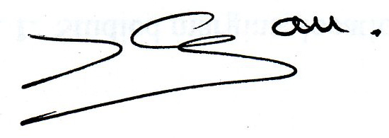

La Présidente
Isabelle COJAN

